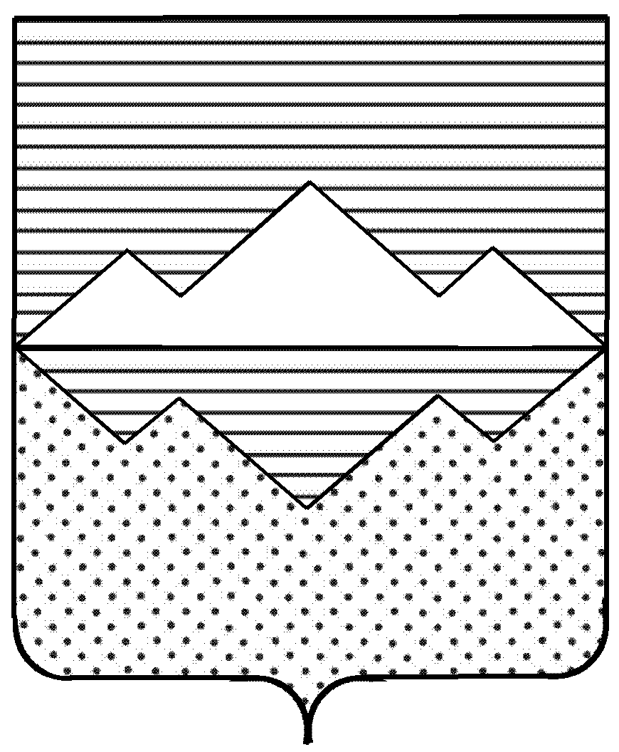
СОБРАНИЕ ДЕПУТАТОВ
САТКИНСКОГО МУНИЦИПАЛЬНОГО РАЙОНА
ЧЕЛЯБИНСКОЙ ОБЛАСТИ

РЕШЕНИЕ

от 29 апреля 2020 года №591/77
г. Сатка

Об утверждении перечня имущества, находящегося в собственности муниципального образования «Саткинский муниципальный район», подлежащего передаче в собственность муниципального образования «Саткинское городское поселение»

На основании Федерального закона от 06 октября 2003 года № 131-ФЗ «Об общих принципах организации местного самоуправления в Российской Федерации»,

СОБРАНИЕ ДЕПУТАТОВ САТКИНСКОГО МУНИЦИПАЛЬНОГО РАЙОНА РЕШАЕТ:

1. Утвердить перечень имущества, находящегося в собственности муниципального образования «Саткинский муниципальный район», подлежащего передаче в собственность муниципального образования «Саткинское городское поселение», согласно приложению.
2. Контроль за исполнением настоящего решения возложить на комиссию по финансам, бюджету и экономической политике (председатель – Витьшев А.А.).

Глава Саткинского муниципального района А.А. Глазков

Председатель Собрания депутатов
Саткинского муниципального района Н.П. Бурматов

ПРИЛОЖЕНИЕ
к Решению Собрания депутатов
Саткинского муниципального района
от 29 апреля 2020 года №591/77
ПЕРЕЧЕНЬ

имущества, находящегося в собственности муниципального образования «Саткинский муниципальный район», передаваемого в собственность муниципального образования «Саткинское городское поселение»

№п/п | Полное наименование предприятия, учреждения, наименования имущества | Юридический адрес предприятия, учреждения, адрес местонахождения имущества | Балансовая стоимость имущества по состоянию на 01.03.2020 года (тыс.руб.) | Назначение (специализация) имущества | Индивидуализирующие характеристики имущества (инвентарный номер, кадастровый номер, протяженность, глубина, глубина залегания, площадь, объем, высота, площадь застройки для объектов недвижимости,  идентификационный номер, идентификационный номер, модель, номер двигателя, номер шасси для транспортных средств (самоходных машин), инвентарный номер для иного движимого имущества) | Основание права муниципальной собственности Саткинского муниципального района
1 | Квартира | Саткинский район, г. Сатка, ул. 40 лет Победы, д.16, кв.112 |  | Жилое помещение | 35,5 кв.м.  74:18:0802002:1194 | Муниципальный контракт купли-продажи № 2014.381376/72 от 08.12.2014 г.
2 | Квартира | Саткинский район, г. Сатка, ул. Индустриальная, д.7, кв.19 |  | Жилое помещение | 42,4 кв.м.  74:18:0804114:1140 | Муниципальный контракт купли-продажи № 2014.395635/78 от 16.12.2014 г.
3 | Квартира | Саткинский район, г. Сатка, пр-кт Мира, д.3, кв.18 |  | Жилое помещение | 40,3 кв.м.  74:18:0802001:3057 | Муниципальный контракт купли-продажи № 2014.350909/48 от 20.11.2014 г.
4 | Квартира | Саткинский район, г. Сатка, ул. 50 лет ВЛКСМ, д.25, кв.19 |  | Жилое помещение | 36,0 кв.м.  74:18:0804155:1960 | Муниципальный контракт купли-продажи № 2014.360792/59 от 28.11.2014 г.
5 | Квартира | Саткинский район, г. Сатка, ул. 40 лет Победы, д.14, кв.69 |  | Жилое помещение | 38,6 кв. м.  74:18:0802002:1367 | Муниципальный контракт купли-продажи № 2014.415632/83 от 26.12.2014 г.
6 | Квартира | Саткинский район, г. Сатка, пр-кт Мира, д.3, кв.10 |  | Жилое помещение | 40,3 кв. м.  74:18:0802001:3066 | Муниципальный контракт купли-продажи № 2014.350943/54 от 20.11.2014 г.
7 | Квартира | Саткинский район, г. Сатка, Западный мкр., д.12, кв.46 |  | Жилое помещение | 32,3 кв. м.  74:18:0802001:2706 | Муниципальный контракт купли-продажи № 94 от 26.12.2013 г.
8 | Квартира | Саткинский район, г. Сатка, Западный район, м-он 1, д. 15, кв. 2 |  | Жилое помещение | 36,2 кв.м.  74:18:0000000:5318 | Муниципальный контракт купли-продажи № 2014.395630/77 от 16.12.2014 г.

Начальник Управления земельными и
имущественными отношениями Администрации
Саткинского муниципального района Е.А. Кузина

